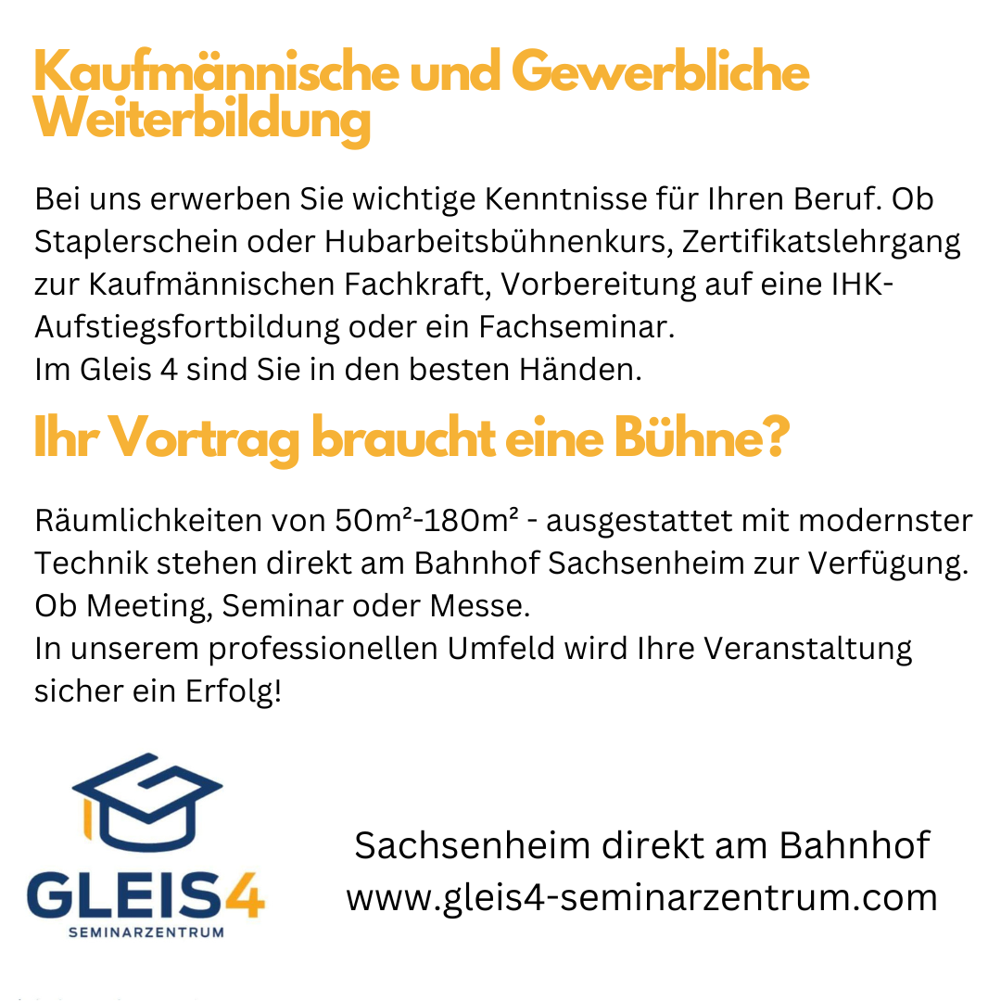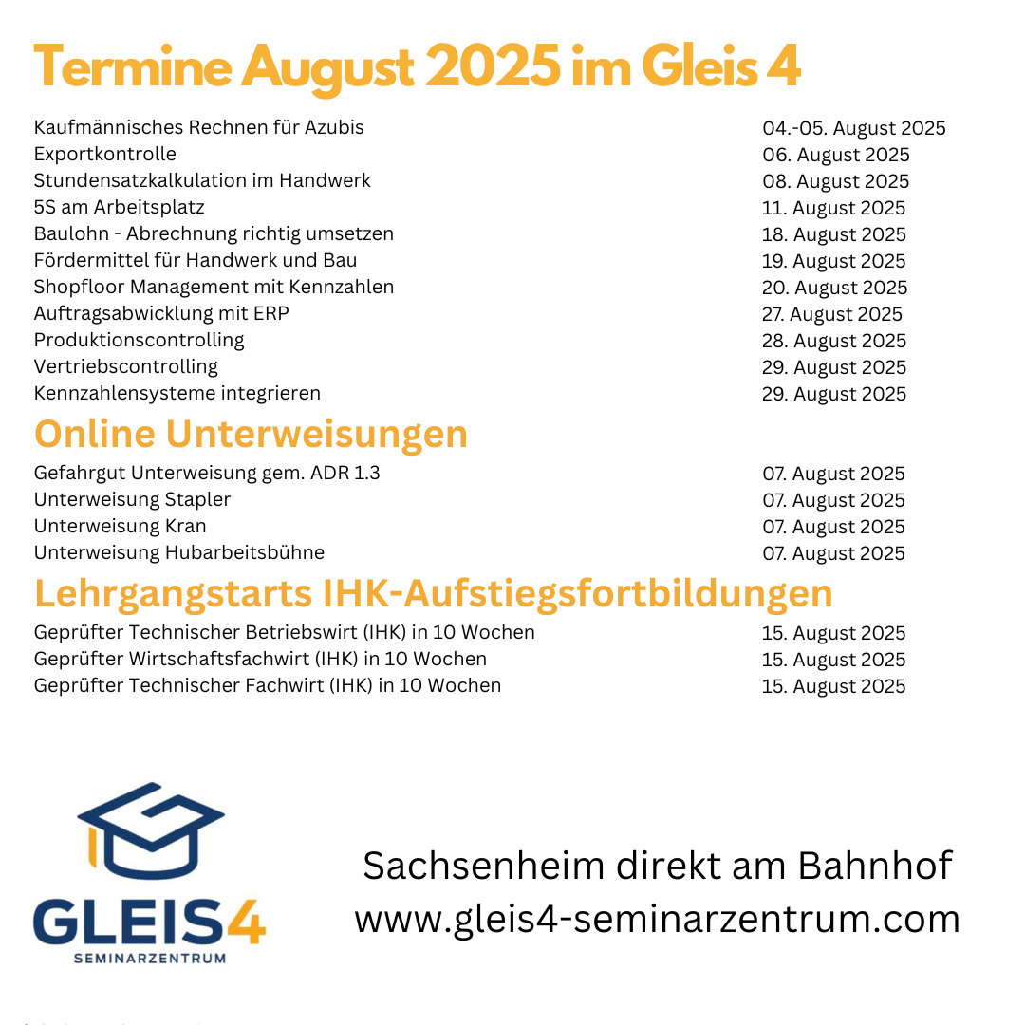Ein Bild, das Text, Screenshot, Schrift, Design enthält.
Ein Bild, das Text, Screenshot, Schrift enthält.
Ein Bild, das Text, Screenshot, Schrift, Design enthält.
